2016年河北省人民银行业务操作岗位聘用制员工
报名表填写说明

1.“出生日期”统一格式为：19**.**.**,如出生年月日为1985年5月1日，则填写为：1985.05.01。
2.“政治面貌”选择以下项目填写：团员/中共党员/中共预备党员/群众。
3.“报考单位”、“报考岗位”按照附件1中的招聘单位名称、招聘岗位填写。
4.“毕业院校”、“所学专业”、“学位”按照毕业证、学位证上的名称规范填写。
5.“教育经历”、“工作经历”中的时间格式为19**.**，如：1999年1月应填写为：1999.01。
6.根据实际情况选择要填写的学历：硕士研究生/本科/大专/中专/高中。
7.“家庭主要成员情况”中，“工作单位”填写时：务农的直接填写“务农”，不是务农也没有工作单位的填写“待业”。
8.①报名时，报名表的文件名和邮件主题统一命名为： 招聘单位-招聘岗位-姓名（详见示例图）。
②照片文件名称以身份证号命名，如身份证号为：130123456789000000，则照片文件名为：130123456789000000.jpg（详见示例图）。

示例图
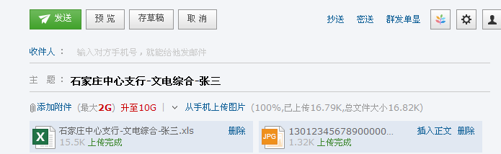
邮件主题格式
报名表的文件名格式
照片
9.注意：①邮箱格式必须填写规范，保证能够收到邮件信息，群发邮件时由于考生邮箱问题没有收到邮件的，后果自负。手机保证通讯畅通，保证联系到考生本人。
②《2016年河北省人民银行系统业务操作岗位聘用制员工报名表》的格式不得做任何修改，不能删减和增加任何单元格和行、列。
③未规范填写《2016年河北省人民银行系统业务操作岗位聘用制员工报名表》及未按照相关要求报名的人员，将按网上报名未通过处理。

